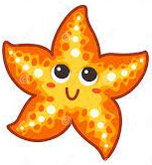

|  |
| --- |
| **Tema: LA VIDA MARINA** |
| **Justificación:**  Lograr que los alumnos adquieran un conocimiento generalizado sobre el tema del mar tanto en plantas como en animales, puedan conocer la diversidad de los animales que encontramos en él, experimentar las diferentes clases que existen y fomentar en los niños el reconocimiento de las características y reproducción de los animales del mar. Analizar que también podemos utilizar como medio de trabajo la pesca, saber cuáles plantas son las que encontramos y la realización de una pecera que nos ayudara a concluir todo lo retomado durante las semanas de trabajo. |
| **Objetivos:**  Que los alumnos conozcan la importancia de la vida marina, y experimenten la diversidad que existe tanto en plantas como en animales. |

|  |
| --- |
| * **Material:** |
| Peces de colores, cañas de pescar, imágenes de las plantas del mar ,un cuento, un dibujo de cada animal, imágenes de animales vivíparos y ovíparos, la pecera y peces hechos por ellos, una caja chica, diamantina, papel china, pintura, peces y pecera hechos por ellos. |

|  |
| --- |
| * **Evidencias:** |
| Peceras, dibujos, pancartas, exposiciones |

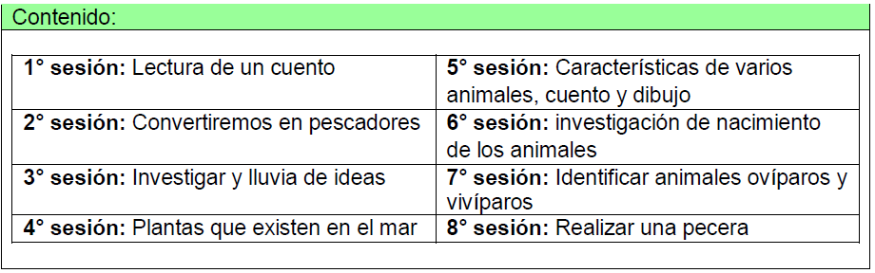

|  |  |
| --- | --- |
| Campo formativo principal: Exploración y comprensión del mundo natural y social | |
| Exploración de la naturaleza | Aprendizaje esperado:  Comunica sus hallazgos al observar seres vivos, fenómenos y elementos naturales, utilizando registros propios y recursos impresos |

|  |  |  |
| --- | --- | --- |
| **Campo formativo/ Áreas de Desarrollo**  **Transversalidad** | **Organizador curricular:** | **Aprendizajes esperados:** |
| Pensamiento matemático | Número | Comunica de manera oral y escrita los números del 1 al 10 en diversas situaciones y de diferentes maneras, incluida la convencional. |
| Educación Sociemocional | Comunicación asertiva | Colabora en actividades del grupo escolares, propone ideas y considera las de los demás cuando participa en actividades en equipo y en grupo. |
| Lenguaje y comunicación | Explicación | Explica como es, como ocurrió o como funciona algo, ordenando las ideas, con entonación y volumen apropiado para hacerse escuchar y entender. |
| Artes | Familiarización con los elementos básicos de las artes | Usa recursos de las artes visuales en creaciones propias. |
| Educación física | Desarrollo de la motricidad | Utiliza herramientas, instrumentos y materiales en actividades que requieren control y precisión en sus movimientos. |

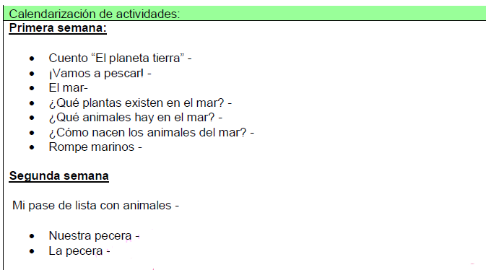

Secuencia de actividades

|  |  |
| --- | --- |
|  | **Inicio:**  Se les cuestionará a los niños sobre los animales marinos preguntándoles, ¿Cuáles son los animales marinos? ¿Cómo son? ¿Dónde es que viven? ¿Cuáles conoces? ¿Qué comen? ¿En dónde más existen mares? Primero haré que ellos se imagen como creen que es el mar, de qué color para después mostrarles como es realmente  **Desarrollo:**  Después de escuchar las opiniones de cada uno de los niños, escribiremos todas las cosas que trajeron de investigación y lo que yo lleve para realizar comparación y obtener más información para que los niños puedan tener un mayor conocimiento y nuevos aprendizajes. Se les hará reflexionar a los niños acerca de si todos los niños del mundo conocen el mismo mar que nosotros, se planteará la pregunta de qué mares existen en los lugares lejanos a nuestras comunidades  **Cierre:**  Después de haber obtenido toda la información realizaremos una retroalimentación para ver qué fue lo que aprendieron. Con las informaciones vamos a realizar un mapa mental o esquema sobre estos animales. Al día siguiente pasaran a exponer sobre los animales del mar |
| **Inicio:**  Los cuestionare sobre los pescadores (trabajo que realizan, responsabilidades, tipo de peces que venden, etc.). Se les preguntará si alguien ha ido a pescar alguna vez. ¿Qué herramientas se necesitan para ir a pescar?, esperando a que me contesten hasta que hablen sobre las cañas de pescar, les preguntaré si les gustaría ir a pescar, después los invitaré a ir de pesca.  **Desarrollo:**  Les diré que en el salón hay peces para que podamos pescar. Pero esta actividad se realizará en equipos como la maestra los tiene organizados. Podrán recorrer libremente (individualmente) y pescar durante diez minutos; pero al finalizar, los equipos se juntarán para contar sus peces y ver cuántos juntaron por equipos. Y cada equipo asignará a un encargado en registrar la cantidad quién pasará al pizarrón para anotar cuántos peces juntaron. Se hará una comparación entre todos y ellos dirán quién tiene más peces.  **Cierre:**  Hablaremos sobre los métodos que usaron para juntar más peces y se hará una pequeña ceremonia de premiación al equipo que junto más puntos, comparar porque gano tal equipo, que estrategias utilizaron, que se les dificulto, donde hubo más peces y porque, estrategias que utilizo para tomar con mayor facilidad los peces ¿Hizo comparaciones con la de sus compañeros? ¿Identifico donde hay más? ¿Identifico donde hubo menos? ¿Dónde hubo la misma cantidad? |
| **Inicio:**  Les pediré un día antes que de tarea investiguen para ello deberán realizar una entrevista a algún integrante de la familia (abuelos y papás de preferencia). Se apoyarán de la libreta de tarea en donde plasmarán las respuestas a las preguntas acordadas en el grupo, además de los comentarios obtenidos por los entrevistados ¿cuáles son las plantas que existen en el mar? ¿Para qué sirven? ¿Cuál es su textura y color?  **Desarrollo:**  Se les pedirá a los niños que traigan imágenes de plantas que existen en el mar. Se explicará entre ellos mismos cómo son, que formas tienen y sus características más peculiares. Después de haber platicado lo investigado y lo que lo lleve, colocare una cartulina con la foto de las plantas, donde anotaremos algunas características de cada una de ellas y así ellos podrán identificar cual es para que pueda quedar más para entendido para ellos.  **Cierre:**  Se analizará y comentará esta información en el aula y se llegarán a conclusiones Pasaran a exponerlas después de que escriban sus características en cada fotografía |
| **Inicio:**  Un día antes encargare de tarea que investigue del animal que vamos a platicar. Vamos a platicar cada día de un animal diferente y con cada uno de ellos realizaremos una lluvia de ideas, tendrán que realizar una entrevista a un familiar para que les expliquen qué es lo que ellos conocen sobre ese animal, como lo podemos utilizar la pesca de los animales como medio de alimentación y los niños tendrán que registrarlo en la libreta de tarea escribiendo lo que ellos se acuerdo de lo que les platicaron y colocar un dibujo del animal. Les diré que si les gustaría saber sobre cómo viven, que comen, cuanto pesan y muchas cosas más de algunos peces del mar  **Desarrollo:**  Después de la lluvia de ideas les voy a leer un cuento diferente de acuerdo al animal que estemos hablando para que les quede más clara la información, terminando de leer el cuento les preguntaré que aprendieron de él, que fue lo que más les gusto. Explicaran algunas de las características que se acuerden del animal que estemos viendo  **Cierre:**  Para finalizar les voy a repartir un dibujo del animal del que hablemos en el día para que lo coloren y decoren a su manera ya que los utilizaremos para el ultimo día que vamos a realizar una pecera. Realizaremos una lista de cada uno de los animales de características que ellos recuerden para  finalizar todos los animales veremos que tiene de parecido |
| **Inicio:**  Se empezará por cuestionar a los niños sobre el tema del nacimiento de los animales marinos, ¿saben cómo nacen las ballenas, delfines y tiburones? ¿Cómo nacen las tortugas y los peces? ¿Qué diferencia hay entre los 2 tipos de nacimiento? Se les pedirá a los niños que traigan información del nacimiento de los animales del mar, sus padres o sus abuelos los ayudaran y tendrán que ir acompañados de una lámina informativa  **Desarrollo:**  Después se les dará la información de los animales que son vivíparos y ovíparos, el porqué es que se clasifican a si y porque es que se les llama de esa manera. Colocare en el pizarrón dos cartulinas, donde ellos tendrán que colocar donde corresponde, dependiendo del animal que les repartí, si alguno de los niños se equivoca sus propios compañeros son los que ayudaran a corregirlos  **Cierre:**  Para finalizar les preguntare porque colocaron los animales en vivíparos y porque en ovíparos para ver si distinguieron la diferencia de cada uno de ellos. |
| **Inicio:**  Se elaborara una pecera con distintos tipos de material, se les dará las indicaciones adecuadas para la formación adecuada, de tal manera que todos los niños puedan construir la suya por si solos  **Desarrollo:**  Pasare por los lugares para observa que es lo que están haciendo, si necesitan me ayuda les podre dar ideas de lo que puedan ponerle o colocarle. Ellos tendrán que pintar toda la caja del color que ellos querían, después si ellos quiere le pueden colocar dentro de la caja brillantina para que luzca mejor, colocaremos papel china simulando las olas del mar.  **Cierre:**  La colocaremos afuera del salón para que se pueda secar más rápido y así poderla dejar dentro del salón para el día siguiente terminar los últimos detalles. Observaremos cuales fueron los materiales que utilizaron algunos de sus compañeros para ver que cada uno de nosotros tiene diferentes maneras de realizar una misma cosa pero utilizando su propia creatividad. Les iré pasando a cada uno de los peces que realizaron para que los puedan ir pegando como ellos quieran y les gustan los peces. Pasare por los lugares para observar que es lo que están realizando |
|
|  | **Inicio:** Les preguntare que si les gustaría si sus papas observaran sus peceras que realizaron.  **Desarrollo:** Mientras vallan llegando los papas por cada uno de los niños pasaran al salón para poder observar la creación de sus hijos. Los niños explicaran la pecera que realizaron, cual es el nombre de los peces que pusieron y todo lo que vimos durante las semanas sobre el mar  **Cierre:** Para finalizar les diré que sus papas pasaran al salón a observar la pecera que realizaron y ellos tendrán que platicarle que es lo que hicieron, como se llama los peces y algunas características de los mismos |
| * Para concluir la actividad marina se realizara una exposición para todos los niños de la escuela haremos pancartas con los diferentes nombres de animales y plantas que existen y cada uno de los niños pasara a platicar todo lo que trabajamos y aprendimos durante estos días de trabajo |
|
|
|
|
|